附件2

通过“智慧政协系统”提交提案操作指南

一、通过电脑操作
（一）登录系统
用电脑登录抚顺市政协门户网站（ http://www.fsszx.gov.cn/）。电脑显示见图1。

单击抚顺市“智慧政协”系统
（图1）
点击抚顺市“智慧政协”系统（或打开浏览器，输入网址http://183.78.181.174:8080/fsszx/）并以政协委员身份输入用户名、密码和验证码后登录。电脑显示及提示见图2。
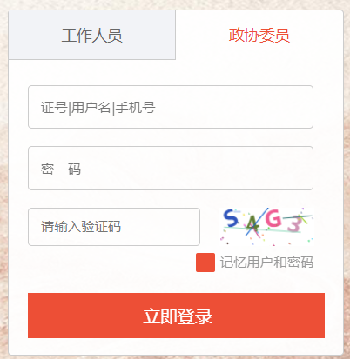
输入用户名（可以输入委员证件号或委员的姓名/集体名称或委员手机号）
输入验证码（系统随机提示验证码）
输入密码（默认为：abc123）
（图2）
进入抚顺市“智慧政协”系统，电脑显示见图3。

单击“提案工作”
（图3）
单击图三中“提案工作”图标，电脑显示见图4。

单击“提交提案”
（图4）
（二）输入提案相关信息
单击图4中“提交提案”图标，进入提案相关信息输入界面。当以集体账户身份登录系统时，电脑显示见图5-1。
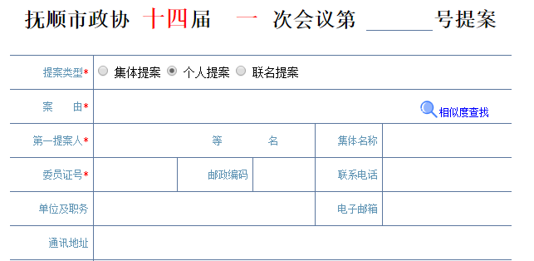
（图5-1）
当以委员个人账户身份登录系统时，电脑显示见图5-2。
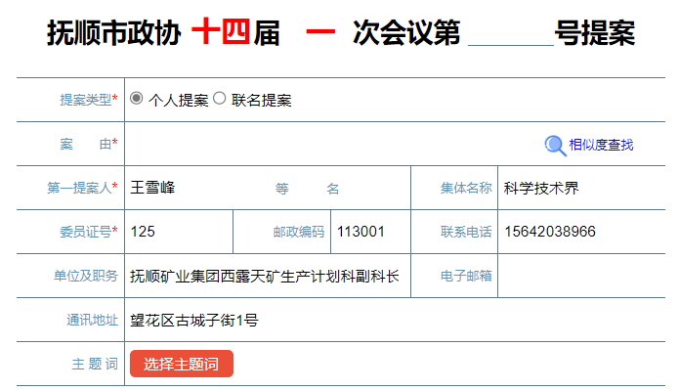
（图5-2）
依所要提交提案的类型在图5-1或图5-2界面的表格中，点选“集体提案”或“个人提案”或“联名提案”选项。然后按照电脑屏幕中表格所需内容填写相关信息，且后面带红色*号的为必添项，其中的“案由”，即提案题目，格式为“关于XXX的建议”，且原则上不超过20个字。系统会自动填写提案人的“单位及职务”、“联系电话”、“通讯地址”等相关信息（委员个人相关信息如有变化，请及时向市政协委员工作委反馈更新）。对系统无法自动填写的“负责人”、“主题词”、“提案联名人”等内容，需自行填全、填准。
例如在选择提案类型为“联名提案”，需要添加联名人时，需向下拖拽或滑动鼠标，使屏幕进入图6界面。
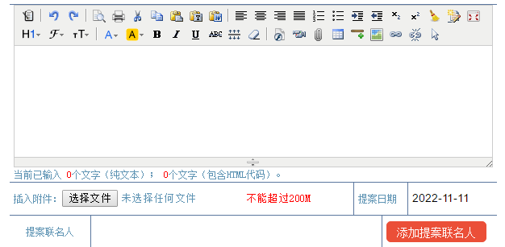
单击“添加提案联名人”
（图6）

单击“添加提案联名人”按键后屏幕出现图7界面，请在界面中单击相应可选项前面的符号，然后进入下一层级，选择所要选取的委员姓名。
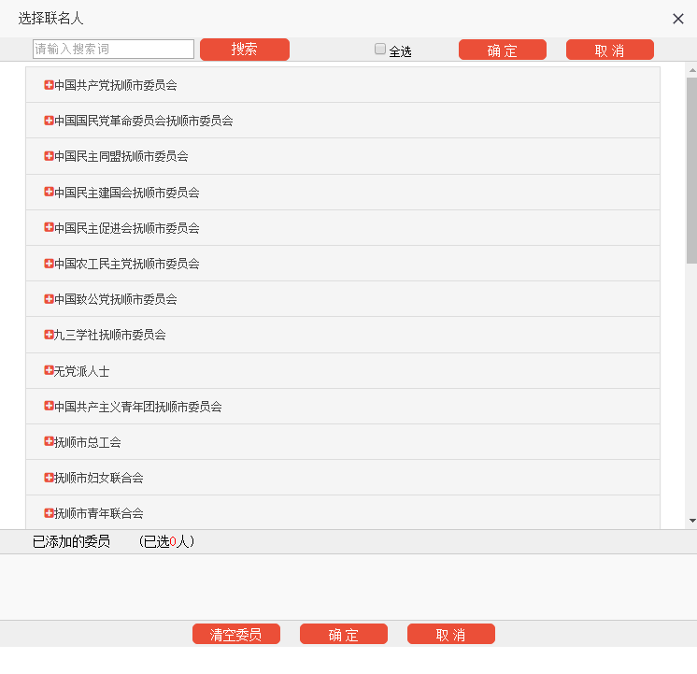
单击符号
（图7）
（三）输入提案正文信息
在输入完提案相关信息后，向下拖拽或滑动鼠标，屏幕出现图8界面。请在背景（问题或情况）、分析、建议项内填写提案内容（注意总文字量须控制在1500字以内）。如有附件，单击“选择文件”上传图片等附件。
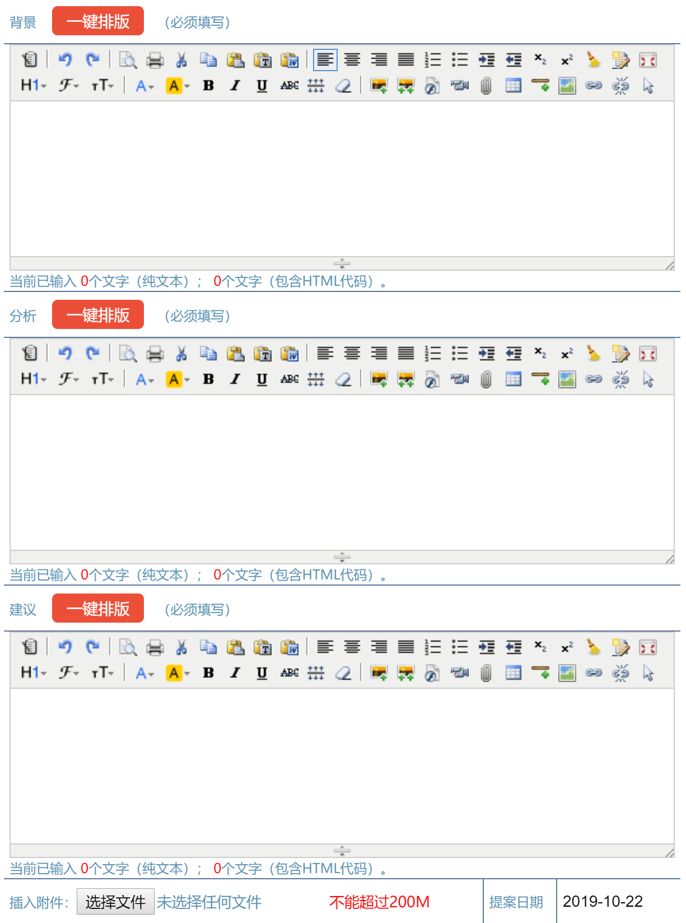
如有附件，单击“选择文件”
输入问题或情况内容
输入对问题或情况的
分析内容
输入建议内容
（图8）
完整填写上述三项内容后，在屏幕下方的表格内勾选“相关情况”、“是否经过调研”选项，填写“委员建议承办单位”等栏目后，单击“提交”按钮，完成提案的网络提交工作，见图9。
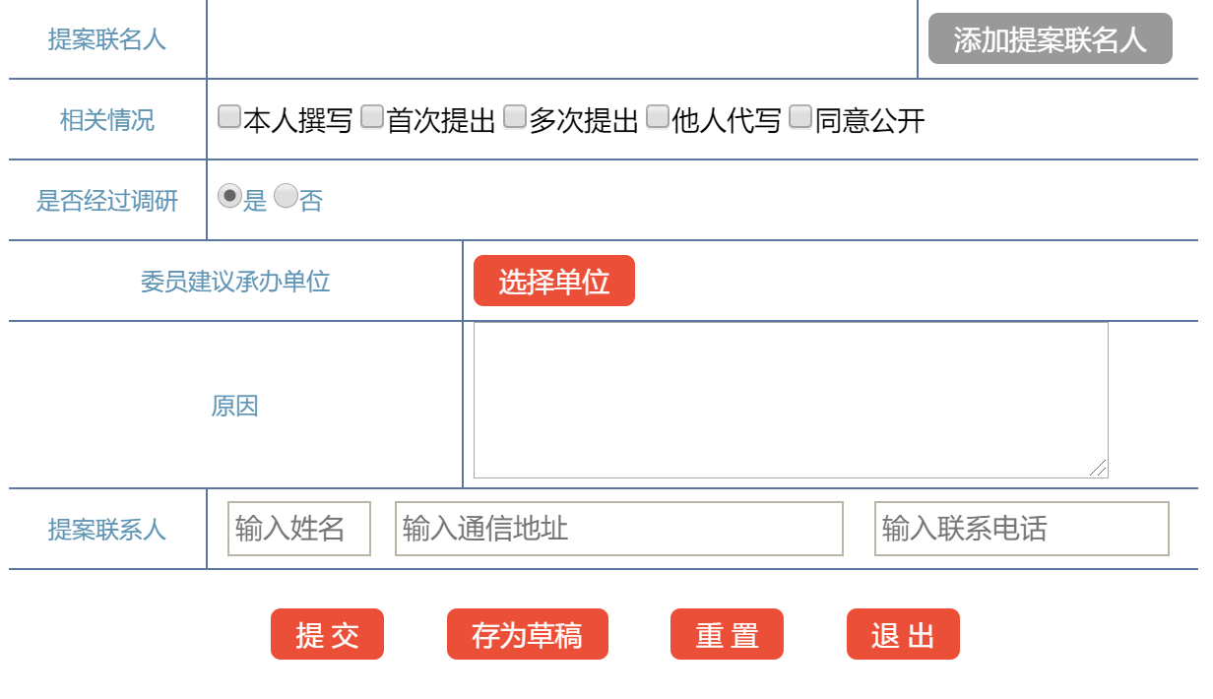
点击“提交”
相关情况选项栏
（图9）
二、通过手机操作
登录抚顺市政协门户网站（ http://www.fsszx.gov.cn/）。电脑显示见图10。
（图10）
向下拖拽或滑动鼠标，使屏幕进入“智慧政协”APP手机扫码下载界面，见图11。
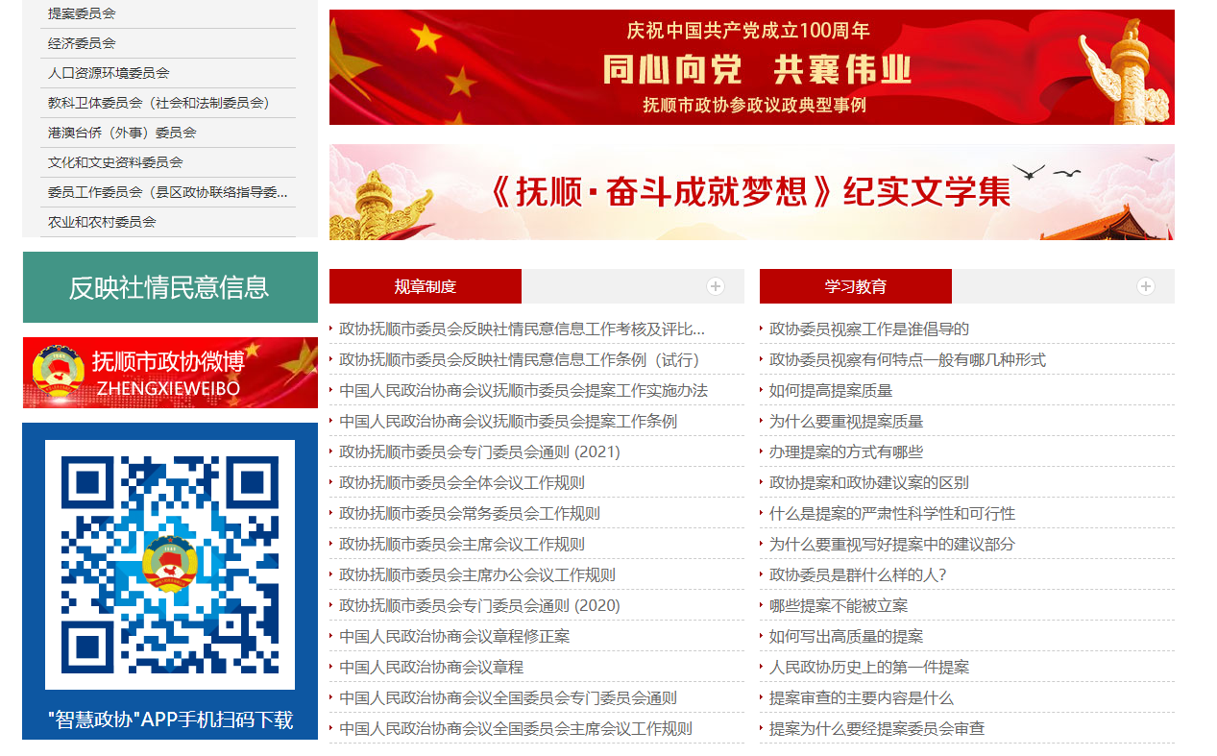

（图11）
“智慧政协”APP手机扫描下载二维码见图12。

（图12）
在手机上打开微信的扫一扫功能。
扫描“智慧政协”APP手机扫码下载二维码，手机屏幕显示见图13
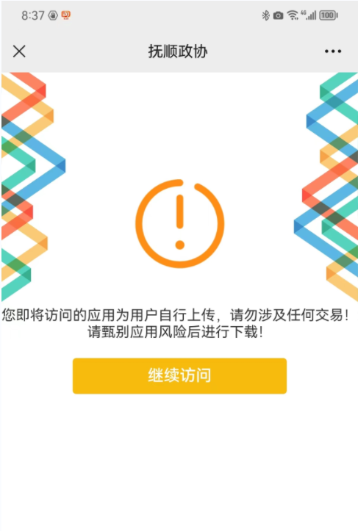
（图13）
单击“继续访问”，进入下载界面见图14。
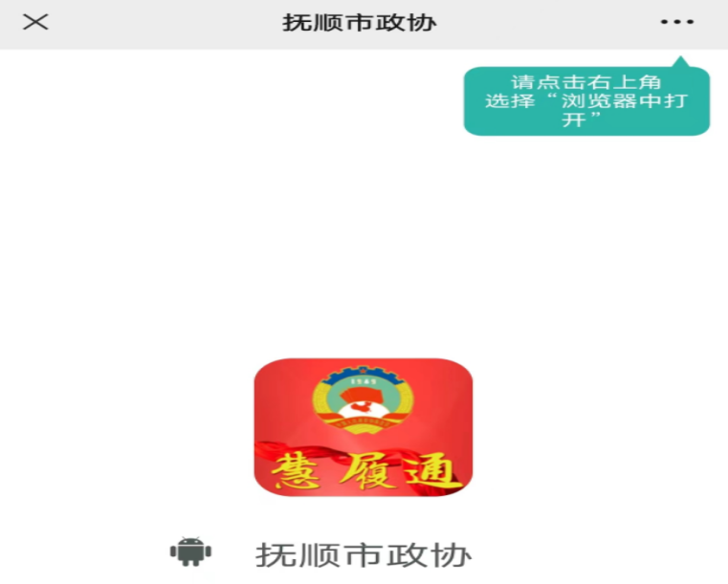
（图14）
单击图14中“请点击右上角选择“浏览器中打开””，手机显示见图15。
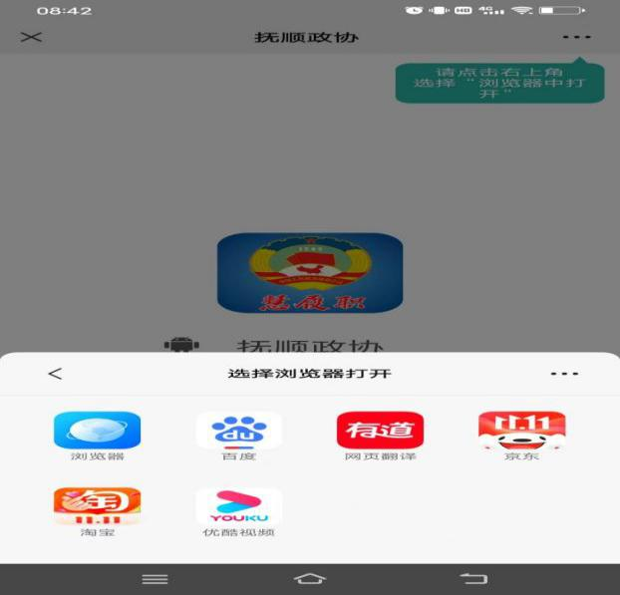
点击“浏览器”
（图15）
选择点击“浏览器”进入图16界面，按提示选择app软件，并完成安装。
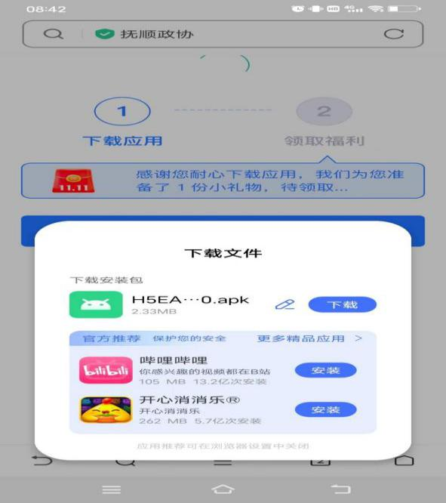
下载app软件
（图16）
“智慧政协”App安装完成后，在手机屏幕上显示“抚顺政协”app图标，见图17。

“抚顺政协”图标
（图17）
点击“抚顺政协”图标后，选择“工作”界面见图18。
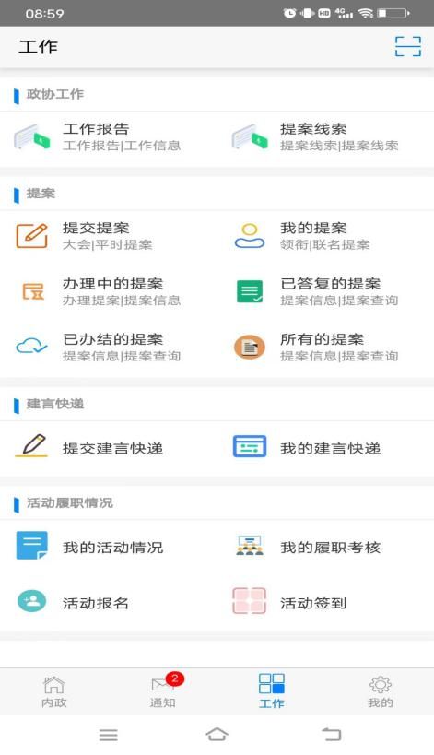
（图18）
在图18界面，点击“提交提案”按键进入图19界面。请根据提示填写相关内容，如：“案由（题目）”、“主题词”、“联名人”、“相关情况”、“联系人”、“手机”，并“输入提案背景（问题或情况）”、“输入提案分析”和“输入提案建议”后，单击“提交提案”按钮，完成提案的手机提交工作。
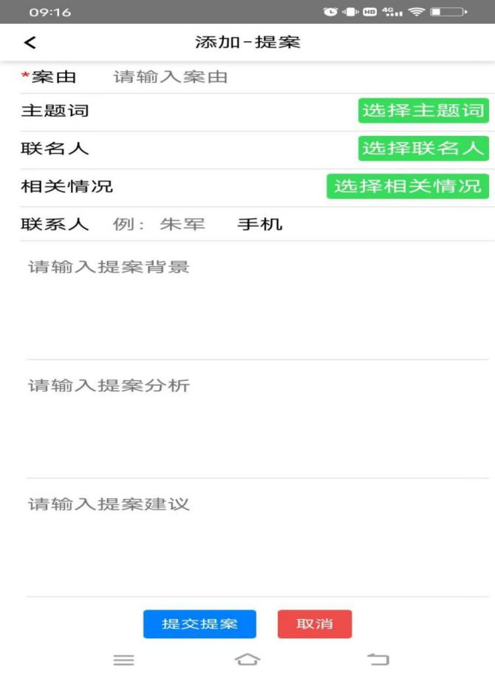
（图19）

手机提交提案如遇技术问题，请与市政协提案委办公室联系。联系电话：57660036 ；联系人：卞广笈

